15 сентября обучающиеся 2-АВ, 3-В и 7-Б классов МБОУ «Лицей имени В.Г.Сизова» приняли участие в городском экологическом десанте «День Имандры» (совместно с экологической библиотекой) и в муниципальном этапе Всемирного дня чистоты «Сделаем!» и Всероссийской акции «Генеральная уборка страны» (совместно с отделом по делам молодежи и взаимодействию с общественными объединениями администрации г.Мончегорска).
Благодарим учителей начальных классов Колесову Валентину Владимировну, Жидкову Маргариту Владимировну, Цветкову Веру Николаевну, классных руководителей 7-Б и 9-В классов Данилову Ирину Дмитриевну, Дорогова Ивана Николаевича за содействие в проведении экологических природоохранных мероприятий, а также и.о.начальник ОДМ и ВОО Шнайдер Анну Алексеевну и и.о.заведующего экологической библиотекой Чупину Ольгу Владимировну – за тесное сотрудничество.
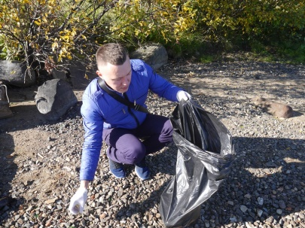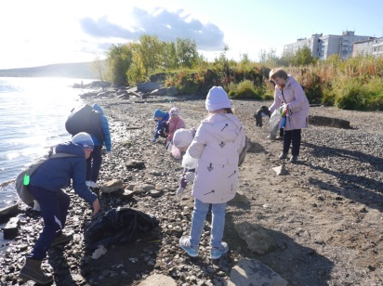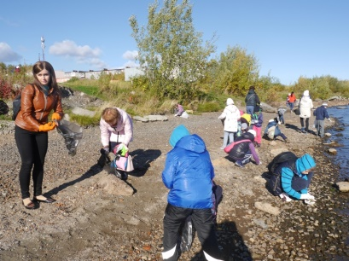
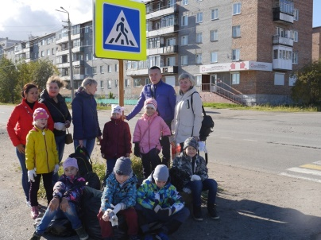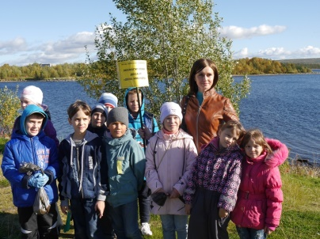
Пресс-центр «Школьные ступени»

